**CONTO DE DESIGN DIGITAL**

Main Characters:

1-Cores

2-Diagramas

3- Hierarquia

4-Ponto, linha e plano

5-Ritmo e equilíbrio

Em um belo dia os alunos da etec Sapopemba estavam projetando um website, depois de um árduo e demorado tempo eles finalizaram esse website, então eles decidiram tirar um “tempinho” de folga.

Durante esse “tempinho” algumas partes do website começaram a criar vida!, umas das primeiras formas de vida foram os Diagramas, eles começaram a mapear o web site para nunca se perderem, e estabelecer um fluxo para a navegação dos usuários.

Logo depois dos diagramas surgiram os Pontos,Linhas e Plano, as linhas começaram a separar os conteúdos e planos são aplicados para delimitar os espaços e as seções.

Durante o tempo surgiu a Hierarquia, ela era responsável por determinar a importância e estabelecia a conexão com os títulos, subtítulos e vários outros elementos.

No começo o website era todo deformado, sem equilíbrio algum, mas depois que o Ritimo e equilíbrio chegou tudo ficou em perfeita ordem, antes deles chegarem os usuários se sentiam desconfortáveis, mas após sua chegado o website começou a receber muitos acessos.

Mas faltava algo nesse website, sempre que os usuários acessavam o website eles não viam vida, o website era morto sem alegria alguma, mas tudo isso foi resolvido quando surgiu as cores, elas deram vida ao website, lugares onde não se sentia nada, começaram a trazer emoções aos usuários, o website se tornou mais atrativo, ele chamava muito mais atenção depois que as cores surgiram.

Mas depois de anos, as cores começaram a ser perguntar o porquê delas não poderem sair de suas posições, elas sempre ficavam no mesmo local, nos mesmo pixels, não se moviam nem mesmo um centímetro, foi então que um corajosa cor vermelha decidiu se mover, ela tinha um sonho, ela queria conhecer cada canto daquele website, ela decidiu partir em um jornada, ela partiu diretamente para o artigo ”notas dos estudantes” e lá ela conheceu um conceito e ela era o Diagrama.

Diagrama: O que faz aqui cor vermelha? Seu lugar não é aqui.

Cor vermelha: Sim eu sei que meu lugar não é aqui, mas eu decidi sair de meu posto para poder conhecer esse imenso website!

Diagrama: Bom...VOCÊ NÃO PODE FAZER ISSO!, cada conceito desse site tem um função e um posto, e esse conceito n pode sair do lugar, e adivinha o que você fez...

Cor vermelha: “...” bom...o que eu fiz?

Diagrama: VOCÊ FEZ EXATAMENTE O QUE NÃO ERA PARA SER FEITO SUA COR IDIOTA!

Cor vermelha: Nossa quanta agressividade, eu só queria conhecer esse imenso website.

Diagrama: Bom...você não fazer, mas como você demonstrou grande força de vontade eu vou te ajudar, tem algum lugar em especial que você gostaria de ir?

Cor vermelha: Bom... tem sim, eu gostaria de ir até a barra de endereço,é possível?

Diagrama: Bom a barra de endereço está fora do meu mapa, mas posso te guiar até o local mais próximo que é o topo do website.

Cor vermelha: Sério? Muito obrigada!!!

Diagrama: Certo, você deve seguir para cima e...

Muita explicação depois...

Cor vermelha: Certo! Agora estou pronta para chegar até meu destino!, muito obrigada Sr.Diagrama, você foi de grande ajuda.

A Cor vermelha começou a seguir para seu destino, depois e uma grande caminha ela encontra algumas Linhas, ao tentar atravessar essa linha a Cor vermelha era barrada.

Cor vermelha: Mas o que é isso por que você não me deixa passar? Eu tenho um sonho a ser realizado!

Linhas: Nós não podemos deixar você passar, você não pertence a essa área, você não deveria nem sair de sua posição inicial.

Cor vermelha: Como assim? Eu tenho que passar tenho que chegar até a barra de tarefas!, eu cansei dessa vida de cor, o que você pensa que eu sou? Apenas um pixel vermelho nesse website? Não é porque eu sou um pixel que eu não tenho nenhum sonho!

Linhas: Sonho? Como você pode ter um sonho? Você é apenas um pixel! Sua existência só serve para agradar os visitantes desse website!, você não serve para nada além disso! Agora saia daqui antes que nos cause mais problema!.

Cor vermelha: Como vocês podem ser tão más? Vocês também não tem sonhos? O que vocês fariam se uma pessoa não deixasse você realizar seus sonhos??

Linhas: ....isso não vem ao caso, agora saia imediatamente,não deixaremos você passar e ponto final!.

Cor vermelha: Isso não vai ficar assim! Eu vou passar por vocês nem que eu tenha que utilizar da força!

Linhas: Força?? Haahah! Não nos faça rir! Você é apenas um pixel o que você acha que pode fazer conosco? Hahahah.

*Desconhecido*: Já chega linhas, deixe essa pobrezinha passar

Linhas:Como assim deixar ela pass___?? HIERARQUIA??????

Hierarquia: Isso mesmo que vocês ouviram linhas deixe ela passar.

Linhas:o que você esta dizendo?? Como pode dizer isso??

Hierarquia: Eu determino a importância e estabeleço conexões entre elementos, e essa pixel vermelho pertence a um elemento que eu controlo então deixe-a passar.

Linhas:...Certo, Você tem sorte cor vermelha, se não fosse por ele você não passaria por aqui.

Cor vermelha: Obrigada Hierarquia! Você me salvou!

Hierarquia: Não foi nada agora corra para seus sonhos!

Cor vermelha: certo! Muito obrigada mesmo!, Adeus Linhas rapugentas! Ahah!

A cor vermelha seguiu em direção ao seu sonhos...

Depois de muito tempo a cor vermelha finalmente chegou até a barra de pesquisa. Quando ela entrou lá ela finalmente chegou ao lugar que ela queria conhecer...O LOGO DO YOUTUBE!.

**FIM.**

**ESSA HISTÓRIA FOI BEM VIAJADA E TEVE UM FINAL UM POUCO RUSHADO MAS TA AÍ**

**Gabriel falcão gamonal carvalho**

**\*ABAIXO ILUSTRAÇÃO DA HISTÓRIA EM NOSSA VISÃO\***

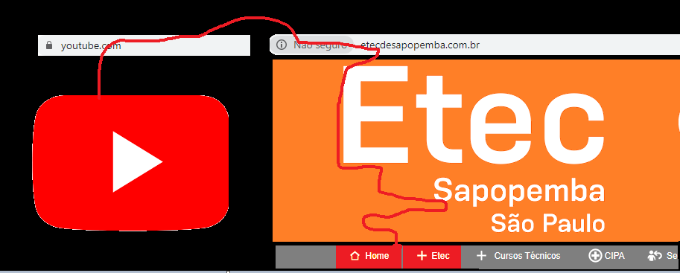

*fiz no paint, não me julgue.